北师大版小学数学一年级上期末模拟考试
姓名_________年级_________学校_________

- 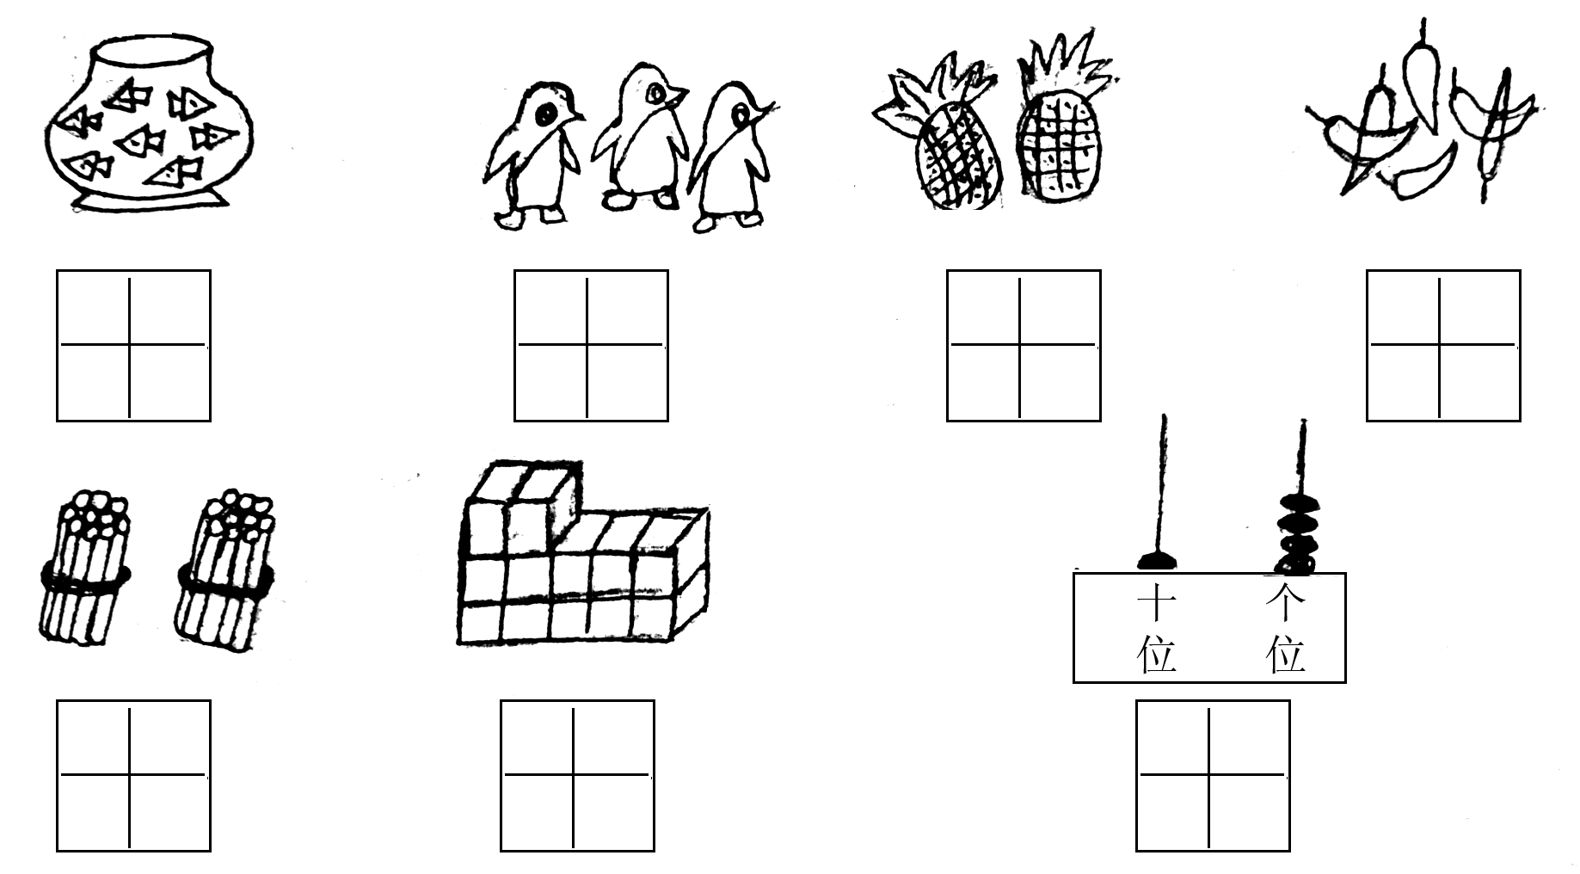看图写数，注意把数写匀称。(7分)

二、口算(25分)
10－1＝ 7＋9＝ 6＋8＝ 5＋7＝
8＋9＝ 10－3＝ 10＋8＝ 6＋8＝
9－5＝ 7＋6＝ 13－2＝ 11－3＝
7＋7＝ 9－8＝ 5＋7＝ 12－3－6＝
8－2＝ 3＋3＝ 9－2＝ 9＋1－4＝
1＋5＝ 8－3＝ 2＋5＝ 16－7＝
7－6＝ 2＋8＝ 8－4＝ 5＋4＝
0＋9＝ 7－7＝ 13－7＝ 15－7＝
12－81＝ 12－6＝ 7－5＝ 8－6＝
15－9＝ 11－3＝ 4＋6＝ 16－7＝

三、在○里填上在“＝”、“＞”或“＜”。(6分)
3＋6○9 10＋7○16 7○17－7
12－5○8 12○8－4 15－8○9

四、哪个重，画上“√”(3分)

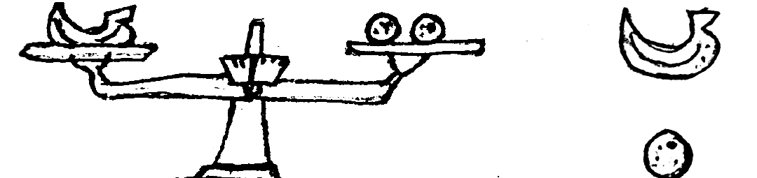□
□

五、把学习用品圈起来。(3分)
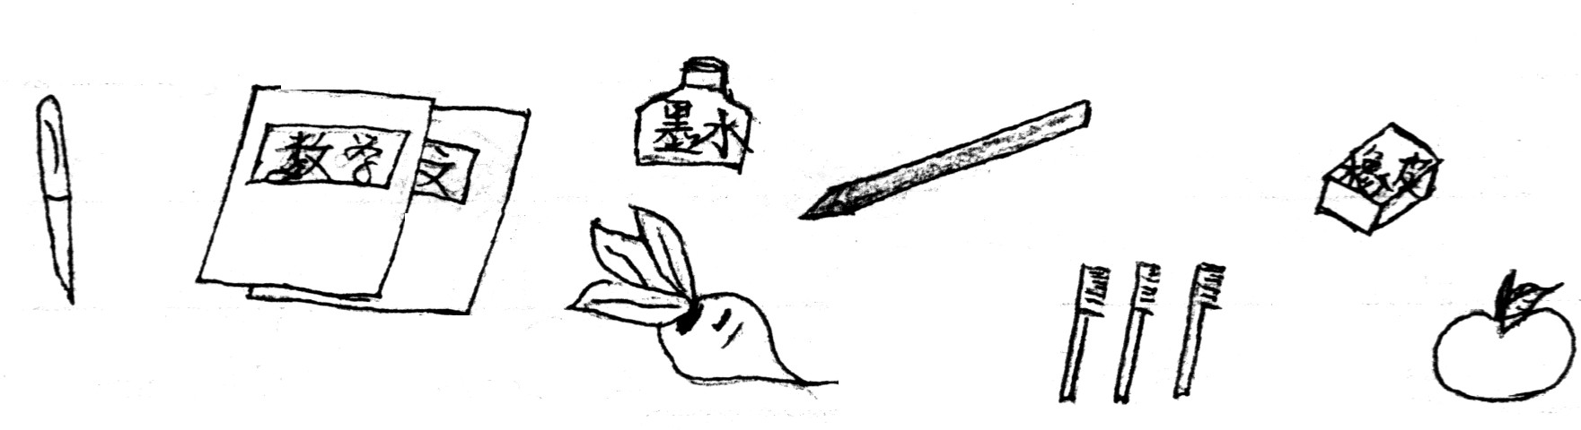

六、数一数填空。(4分)
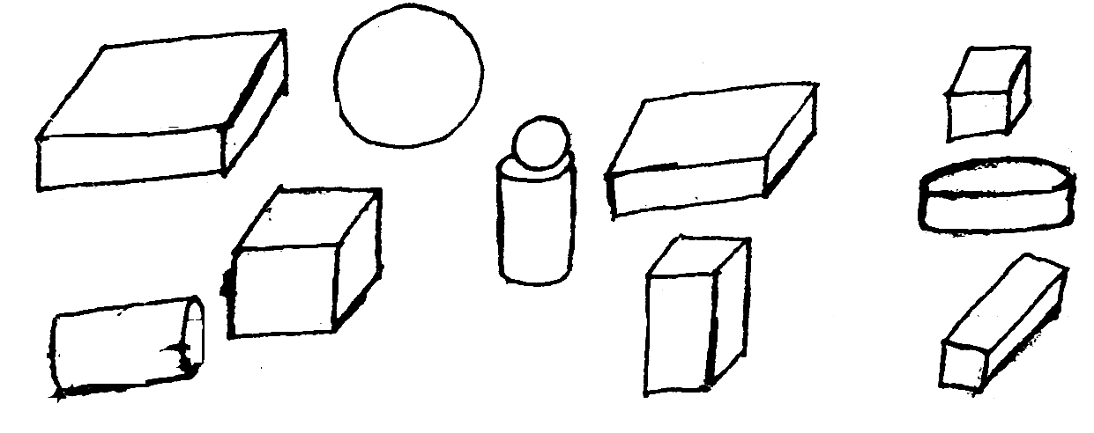
长方体有( )个，正方体有( )个，
圆柱有( )个，球有( )个。

七、看图填空。(5分)
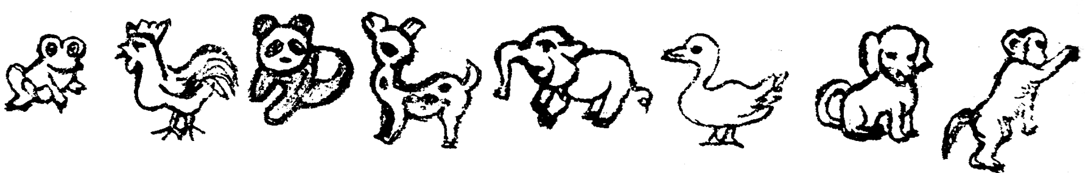

1、从左边数小象排第( )。
2、从右边数公鸡排第( )。
3、从( )边数小猴子排第一。

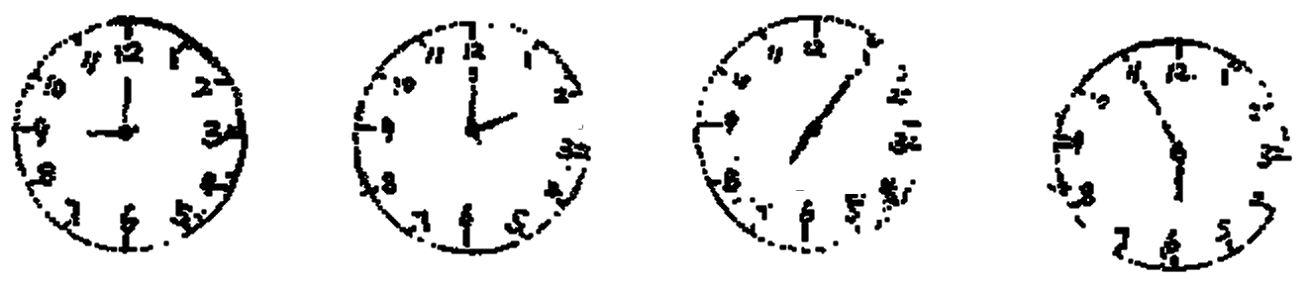八、看钟面填空。(4分)

( )时 ( )时 ( )时刚过 快到( )时

九、画一画(4分)
1、画和○同样多的△ 2、画比○多2个的△
○○○○○○ ○○○○○○○○

十、连线。(8分)
8＋9 3＋7 6－5 15－8
11－5 3＋2 4＋3 5＋5
9－4 9＋8 13－3 9－8
4＋6 12－6 6＋8 16－2
十一、填( )。(11分)
- 15里面有( )个十和( )个一。
- ( )＋8＝12 5＋( )＝13
6＋( )＝6 3＋( )＝11
- 与17相邻的两个数是( )和( )。
- 一个数十位上是1，个位上是9，这个数是( )。
- 1前面的数( )，1后面的数是( )。
十二、看图列式计算：(10分)
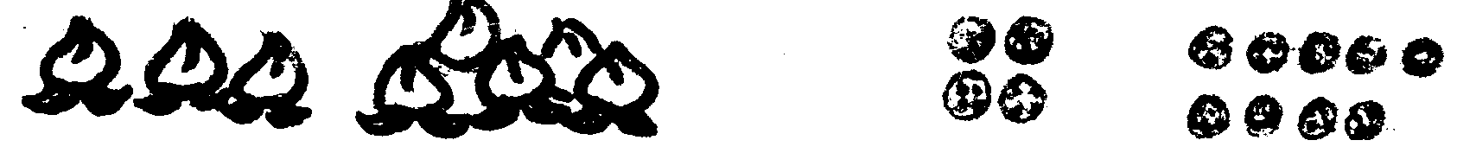

□○□＝□ □○□＝□
□○□＝□ □○□＝□
□○□＝□ □○□＝□
□○□＝□ □○□＝□
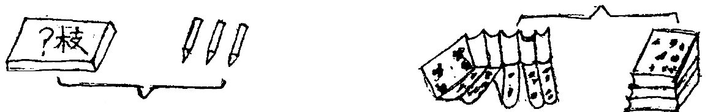 ?本

12枝
□○□＝□ □○□＝□
十三、算一算(6分)

8 6 5 9 7 4 8
＋ － ＋ － ＋ ＋

十四、完成统计图。(4分)


 | ( )个
 | ( )个
 | ( )个
 | ( )个
十五、附加题。(10分)
1、找规律填数
2，4，6，________ ________ ________
5，10，________ ________ ________
16，12， ________ ________ ________
2、十位与个位上的数字和是3，这个数最大是（ ），最小是（ ）。

